PROG_Tarea01

Gianfranco Álvarez Valencia DAM 05/10/2021

**Índice**

1. Instalación de JDK v17 Windows 3

2. Variables de entorno 4

2.1 PATH 4

2.2 Classpath 9

3. Programa “Hello world” desde consola 11

4. Programa “Hello world” con IDE 12

5. Ejercicio de la entrega 16

# Instalación de JDK v17 Windows

Para empezar la práctica hay que descargar el instalador del JDK, en mi caso para Windows 10 desde <https://www.oracle.com/java/technologies/downloads/#jdk17-windows>

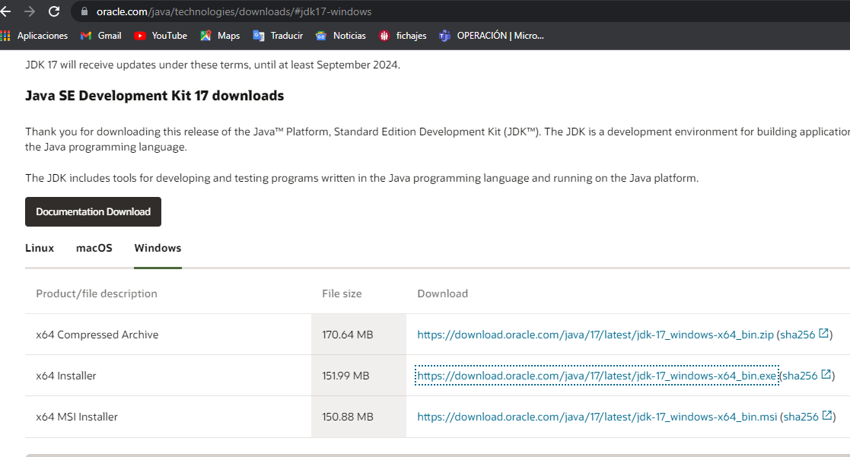

Una vez descargado hay que abrir el instalador:

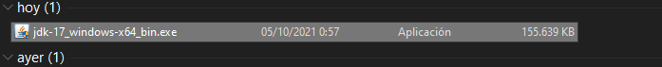

Dar siguiente en los menús de instalación, a no ser que se quiera cambiar la ubicación de instalación:

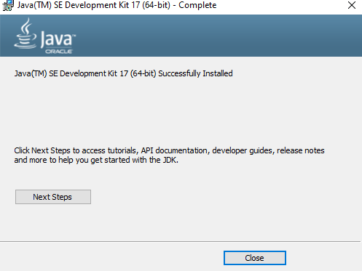

# Variables de entorno

Hay que configurar ciertas variables de entorno para que todo funcione correctamente, indicando al sistema dónde encontrar los ficheros necesarios para realizar las labores de compilación y ejecución.

Para hacerlo, desde símbolo de sistema de Windows con el comando **Set** podemos ver las variables de entorno definidas. Podemos definir las variables de entorno para una sesión de línea de comandos (comando set) o de forma permanente (configuración de sistema).

## PATH

Con el comando **Set path** podemos visualizar los valores de la variable de entorno Path:

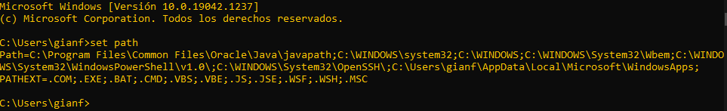

C:\Users\gianf>set path

Path=

C:\Program Files\Common Files\Oracle\Java\javapath;

C:\WINDOWS\system32;

C:\WINDOWS;

C:\WINDOWS\System32\Wbem;

C:\WINDOWS\System32\WindowsPowerShell\v1.0\;

C:\WINDOWS\System32\OpenSSH\;

C:\Users\gianf\AppData\Local\Microsoft\WindowsApps;

PATHEXT=.COM;.EXE;.BAT;.CMD;.VBS;.VBE;.JS;.JSE;.WSF;.WSH;.MSC

Para ejecutar los programas a través de la línea de comandos hay que indicar la ruta hacia ellos en la variable de entorno **Path.** Esta ruta será el lugar donde se instaló el JDK hasta su directorio bin.

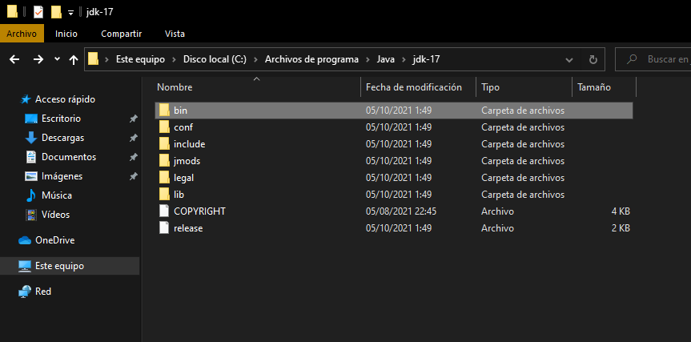

La ruta es: **C:\Program Files\Java\jdk-17\bin**

Añadimos el valor para la variable de entorno path necesaria para java:



Lo haremos desde el panel de control escribiendo entorno en buscador:

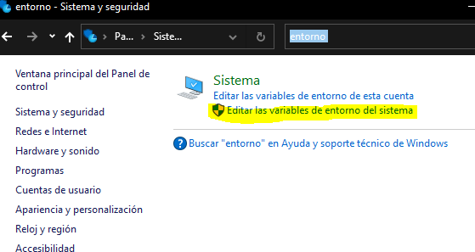

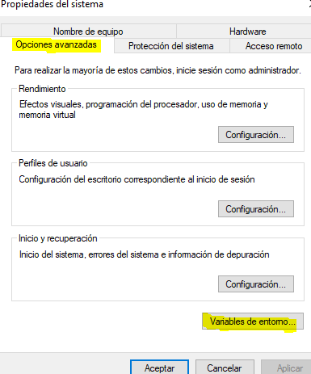

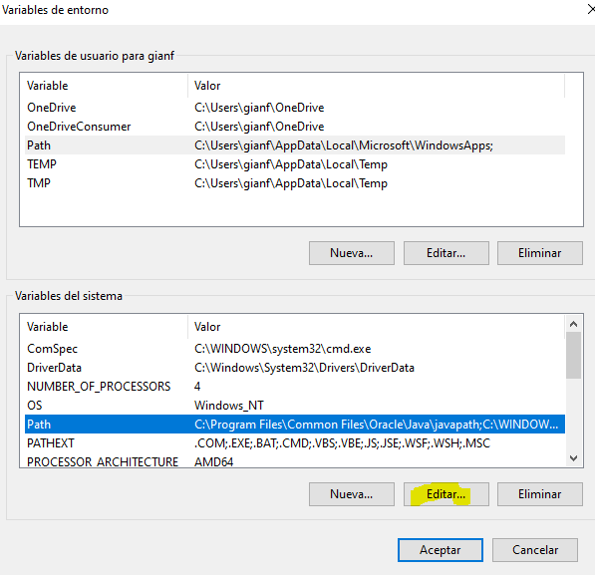

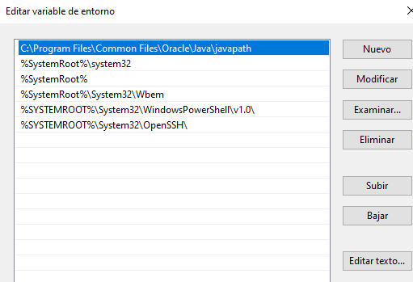

En variables del sistema localizamos la variable **Path** y la editamos para añadir la ruta al directorio bin teniendo en cuenta que el directorio "bin" del JDK debe aparecer antes que “c:\windows\system32" y "c:\windows":

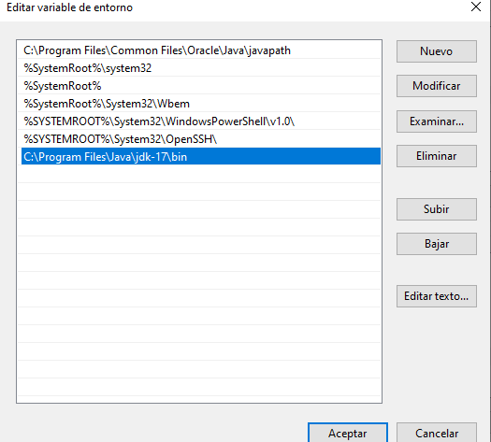

Para ello usamos la opción de subir hasta que esté en su sitio:

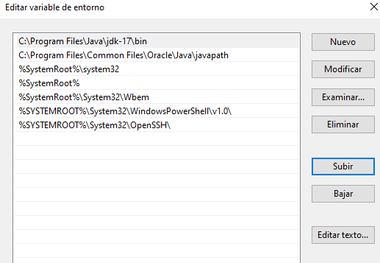

Salimos de los menús guardando los cambios. Para ver los cambios tenemos que abrir una nueva sesión de CMD y volvemos visualizar la variable **Path** con el comando **Set path**:

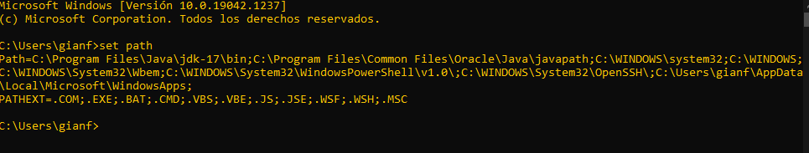

C:\Users\gianf>set path

Path=

C:\Program Files\Java\jdk-17\bin; 🡪La que hemos añadido.

C:\Program Files\Common Files\Oracle\Java\javapath;

C:\WINDOWS\system32;

C:\WINDOWS;

C:\WINDOWS\System32\Wbem;

C:\WINDOWS\System32\WindowsPowerShell\v1.0\;

C:\WINDOWS\System32\OpenSSH\;

C:\Users\gianf\AppData\Local\Microsoft\WindowsApps;

PATHEXT=.COM;.EXE;.BAT;.CMD;.VBS;.VBE;.JS;.JSE;.WSF;.WSH;.MSC

## Classpath

Con el comando **Set Classpath** podemos visualizar los valores de la variable de entorno **Classpath**:

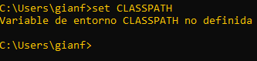

No hay ninguna definida, hay que añadir la ruta hasta el lugar donde se instaló el JDK hasta su directorio lib.

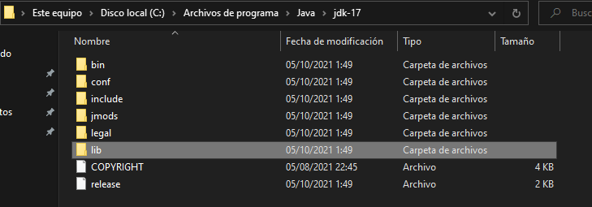

La ruta es: **C:\Program Files\Java\jdk-17\lib**

La añadimos desde la configuración del sistema igual que la variable Path pero esta vez con la opción nueva:

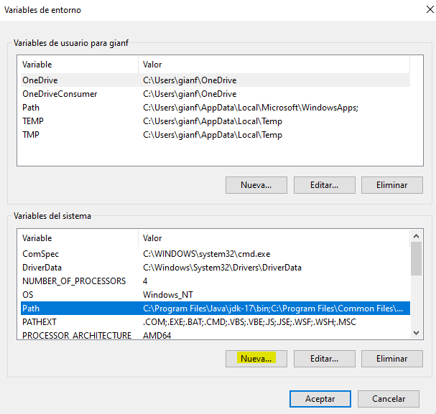

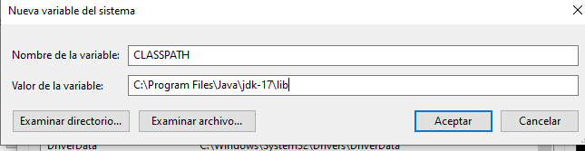

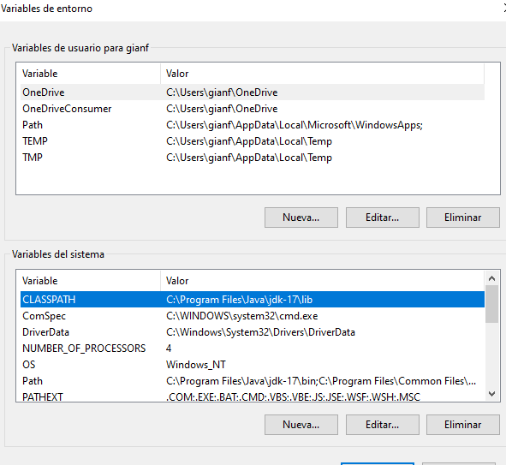

Salimos de los menús guardando los cambios. Para ver los cambios tenemos que abrir una nueva sesión de símbolo del sistema.

Volvemos a visualizar la variable **classpath** con el comando **Set classpath**:

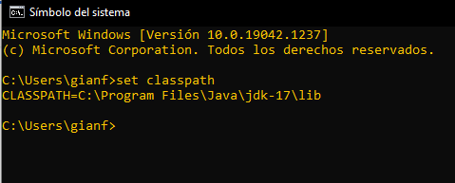

Vemos que se ha añadido correctamente la variable Classpath.

# Programa “Hello world” desde consola

Copiamos el código del programa “hello World” en un editor de textos, en este caso Notepad++, y lo guardamos como “.java”:

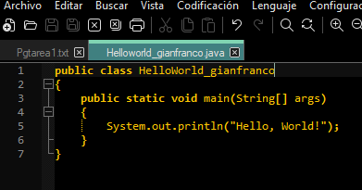

Desde una consola símbolo de sistemas nos situamos en la ruta donde se encuentra el programa (Helloworld_gianfranco.java), comando Cd “ruta del programa”.



Compilamos el programa con el comando **javac:**



Una vez compilado se generará un archivo de extensión “.class” lo podemos visualizar con el comando DIR:

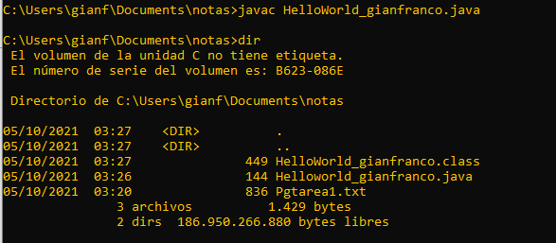

Ahora ya podemos ejecutar el programa con el comando **Java:**

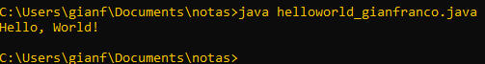

Se imprime el mensaje “Hello, World!” en el temrinal.

# Programa “Hello world” con IDE

Para empezar, hay que instalar el IDE Bluej

Descargamos el instalador de la página oficial:

<https://www.bluej.org/>

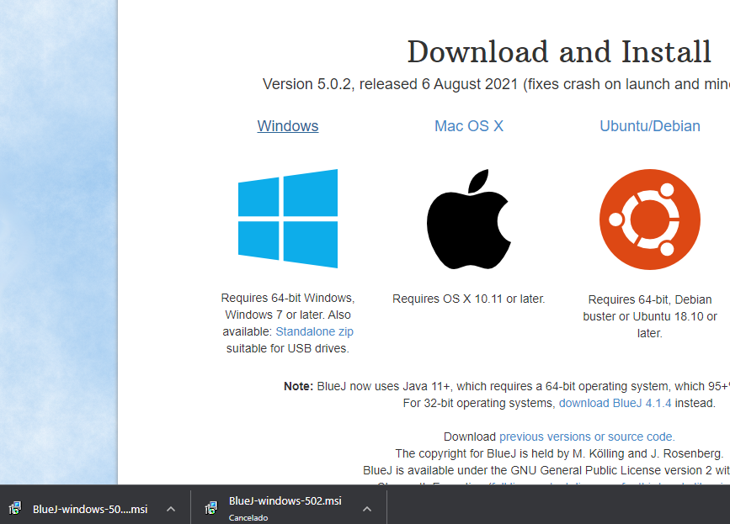

Seguimos el menú de instalación y finalizamos la instalación:

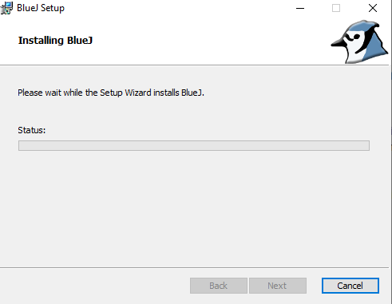

Una vez instalado entramos en Bluej y seleccionamos nuevo proyecto:

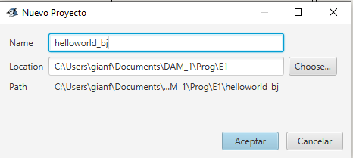

y creamos “helloworld_bj” eligiendo el directorio en el que queremos que se guarde.

Una vez creado el proyecto, añadimos una nueva clase:

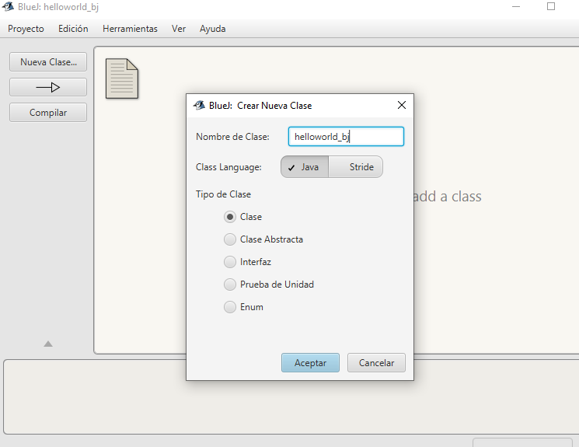

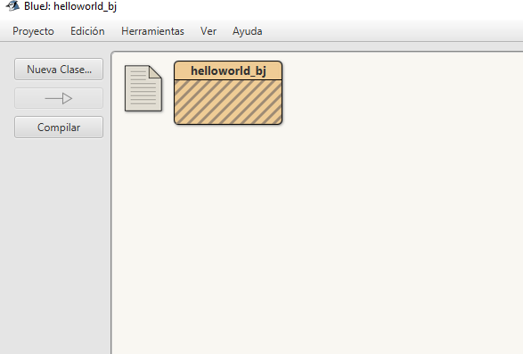

Hacemos doble click en la clase que acabamos de crear, se abrirá un editor.

Borramos todo y copiamos el código de que usamos antes para imprimir el “hello World”:

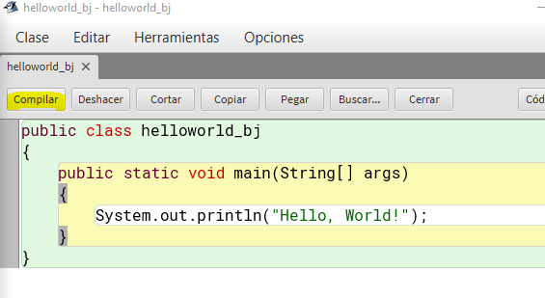

A continuación, lo compilaremos:

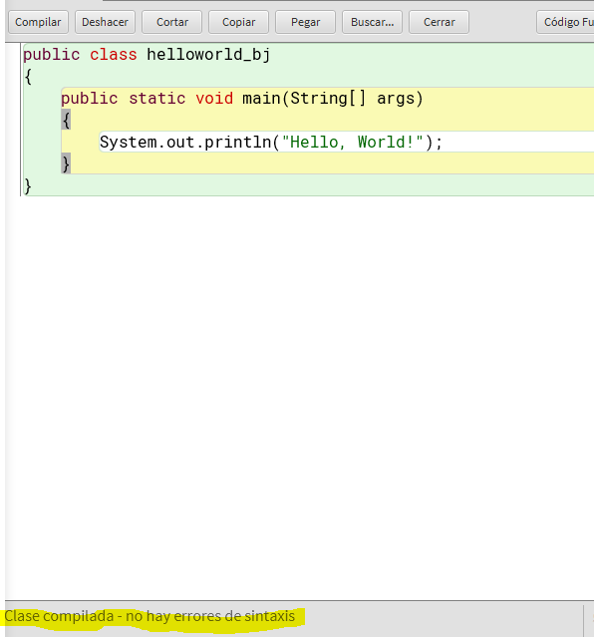

Después de compilarlo correctamente hacemos click derecho en la clase y clickamos en **void main(String[] args):**

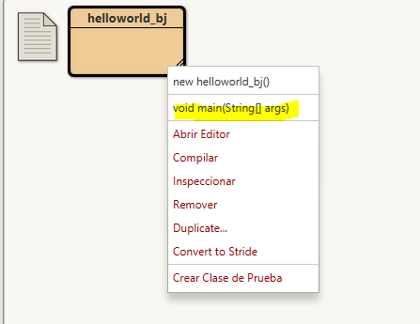

Y luego aceptar:

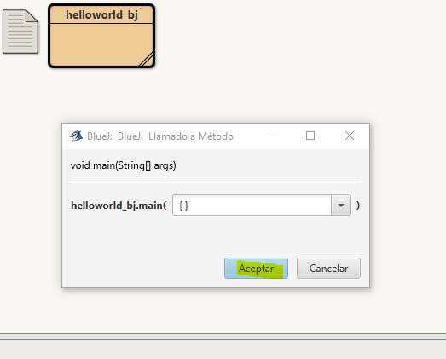

Obtendremos el resultado final, salida “Hello World!”:

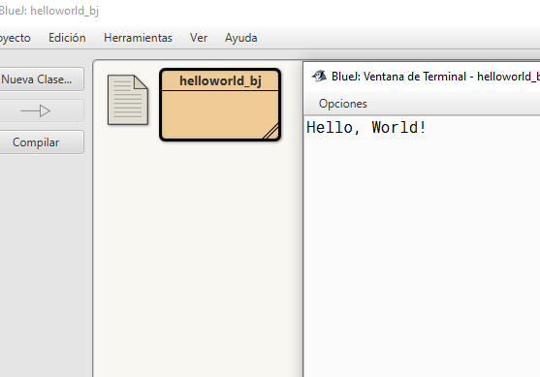

# Ejercicio de la entrega

*Basándote en el primer programa que has creado, modifica el código para obtener la siguiente salida por consola:*

*Módulo Profesional - PROGRAMACIÓN*

*UNIDAD DE TRABAJO 01*

*Introducción a la programación*

*<nombre y apellidos del alumno/a>*

*<Localidad y provincia>*

*<Fecha de realización del ejercicio>*

Para obtener esta salida hay que usar **System.out.println** para poder imprimir cada frase en diferentes líneas.

Código:

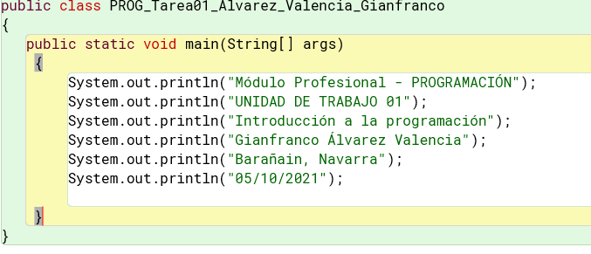

Lo compilamos:

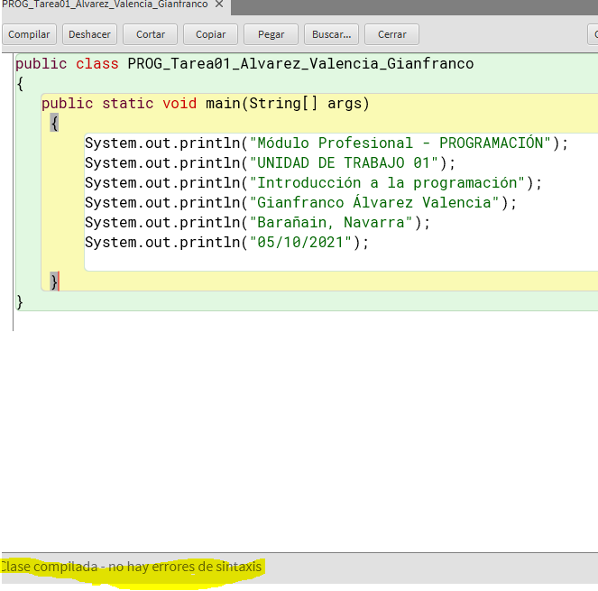

Ejecutamos para ver el resultado final:

